ACO Aufsatzstück Gusseisen 200x200/ H77/ L15/ epoxiert

ACO Haustechnik

Eigenschaften

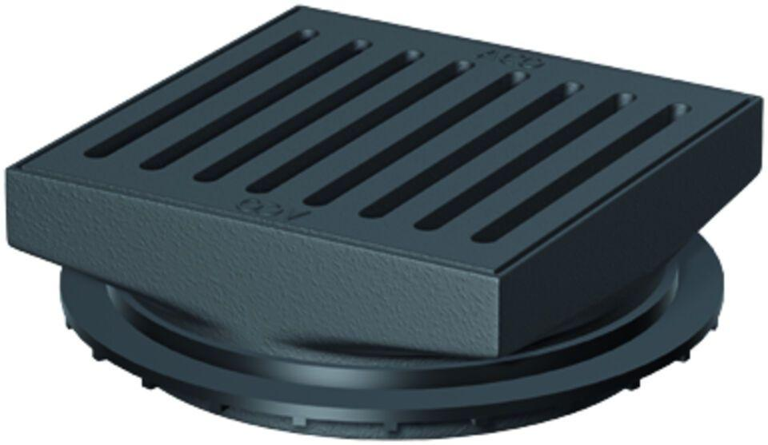

GTIN:

4002626132840

HAN:

5084.83.00